初 診 受 付 問 診 表 年 月 日
フリガナ |  | 性 別 | 体 重（１５歳以下の方のみ）
お名前 |  | 男 ・ 女 | kg
ご住所 | 〒 － | 生年月日 Ｔ・Ｓ・Ｈ・Ｒ 年 月 日
 |  | 電話番号 | （ ）
 |  | 職 業
① 当院を受診した理由を教えてください。

（１）いつ頃から、どのような症状ですか。

（２）どこに症状がありますか。
(右の図にしるしをつけて下さい。)
（３）その症状に対して治療していますか？
いいえ ／ は い
└→どのような治療ですか。
（使用したお薬の名前・処置内容などを
記入してください）
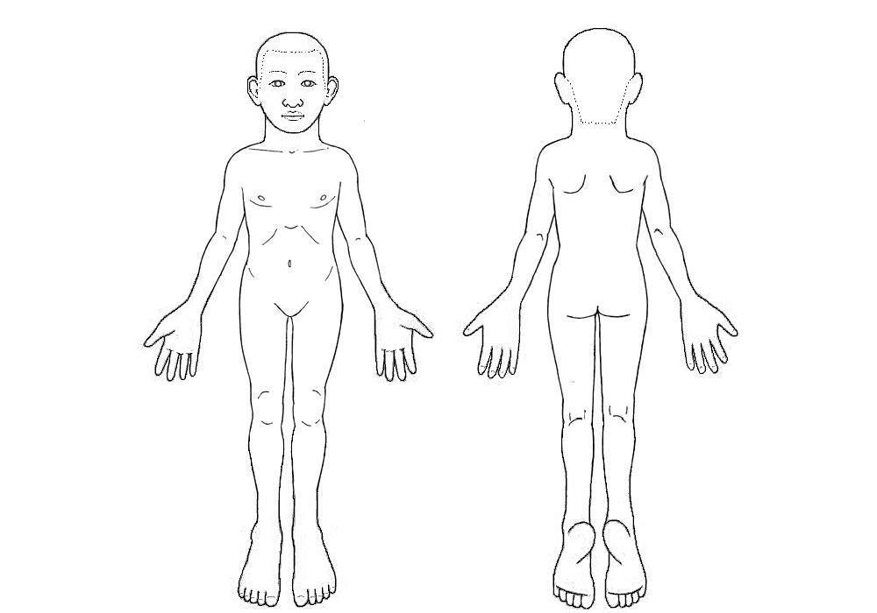

② 今までに大きな病気にかかったことは？

いいえ ／ は い（ ）

③ 現在治療中の病気はありますか｡

いいえ ／ は い
└-----→糖尿病・高血圧・高脂血症・心臓病・肝臓病・骨粗鬆症
その他（ ）
④ 現在飲んでいる薬があれば書いてください。
◆お薬手帳をお持ちの方は記入せず、受付に手帳をお出しください。

⑤ アレルギーはありますか。
いいえ ／ は い
└-----→何のアレルギーですか。
薬剤（ ）食品（ ）その他（ ）

⑥ (女性の方に) 妊娠・授乳していますか（当てはまるものに○をして下さい）
妊娠中（ ヶ月） 授乳中 妊娠も授乳もしていない

